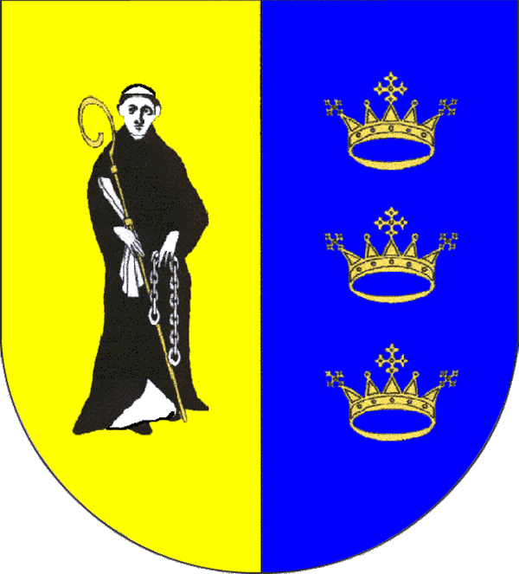
Rewitalizacja miejscowości Mirzec

Gmina Mirzec uchwałą Rady Gminy przystąpiła do procesu rewitalizacji. Rewitalizacja potocznie określana,,odżyciem” zmierza do przemian społeczno – ekonomicznych, mając na celu wyprowadzenie terenu ze stanu kryzysowego na drogę rozwoju, w kierunku poprawy jakości życia lokalnej wspólnoty. Rewitalizacja dotyka zatrudnienia, komunikacji, rozwoju gospodarczego, ochrony środowiska, turystyki, kultury, bądź rekreacji.
W przypadku gminy Mirzec wymogi formalne do rewitalizacji spełnia jedynie miejscowość Mirzec z racji, iż jest to centrum gminy. W skład tej miejscowości wchodzi niewielka część sołectwa Mirzec I oraz sołectwo Mirzec II z idealnie nadającym się do rewitalizacji historycznym obszarem Mirzec Stary.
Niezbędnym warunkiem ubiegania się o zewnętrzną pomoc finansową na zadania z rewitalizacji jest posiadanie Lokalnego Programu Rewitalizacji (LPR). Jego głównym celem jest poprawa warunków życia ludzi zamieszkujących rewitalizowany obszar. Lokalny Program Rewitalizacji miejscowości Mirzec będzie kompleksowym i wszechstronnym dokumentem służącym nie tylko mieszkańcom Mirca, czy całej gminy, ale również społeczności północnej części regionu świętokrzyskiego. Miedzy innymi, wskutek posiadania niniejszego dokumentu, będzie można składać projekty na dofinansowanie z UE.
Dlatego zapraszam wszystkich mieszkańców do włączenia się w proces odnowy miejscowości Mirzec poprzez wypełnianie dostępnych kart przedsięwzięć (arkuszy) dla przedłożenia własnych pomysłów dotyczących rewitalizacji wybranych terenów /obszarów/ Mirca. Wszelkich informacji merytorycznych i uwag dotyczących rewitalizacji udziela pełnomocnik gminy ds. rewitalizacji p. Paweł Lewkowicz pod nr tel. (041) 271 30 33 wew. 316, drogą e- mail: promocja.mirzec@vp.pl, lub osobiście w Urzędzie gminy (II p. pok. 316), gdzie będzie można pobrać materiały z podstawowymi informacjami dotyczącymi rewitalizacji. Kartę /arkusz/ można pobrać również ze stron www.mirzec.pl i ugmirzec.sisco.info, bądź w urzędzie gminy u ww. pełnomocnika ds. rewitalizacji. Wypełnione karty /arkusze/ należy dostarczyć do Urzędu gminy do w/w pełnomocnika, składać sołtysom sołectw Mirzec I i Mirzec II, lub przesłać pocztą e-mail: promocja.mirzec@vp.pl
W dniu 20.08.09r. o godz. 13.00 dla mieszkańców sołectw Mirzec II i Mirzec I w budynku urzędu gminy odbędzie się spotkanie konsultacyjne w celu uczestnictwa społeczności zamieszkującej miejscowość Mirzec w proces rewitalizacji. Mieszkańcy innych sołectw zainteresowani niniejszą tematyką będą również mile widziani.
Wszystkich mieszkańców, którym leży na sercu dobro rozwoju centrum gminy jako wizytówki całej wspólnoty, zachęcam do konstruktywnego włączenia się w proces rewitalizacji miejscowości Mirzec. Słowem – nic u nas bez nas.

Bogusław Nowak
Wójt Gminy Mirzec

